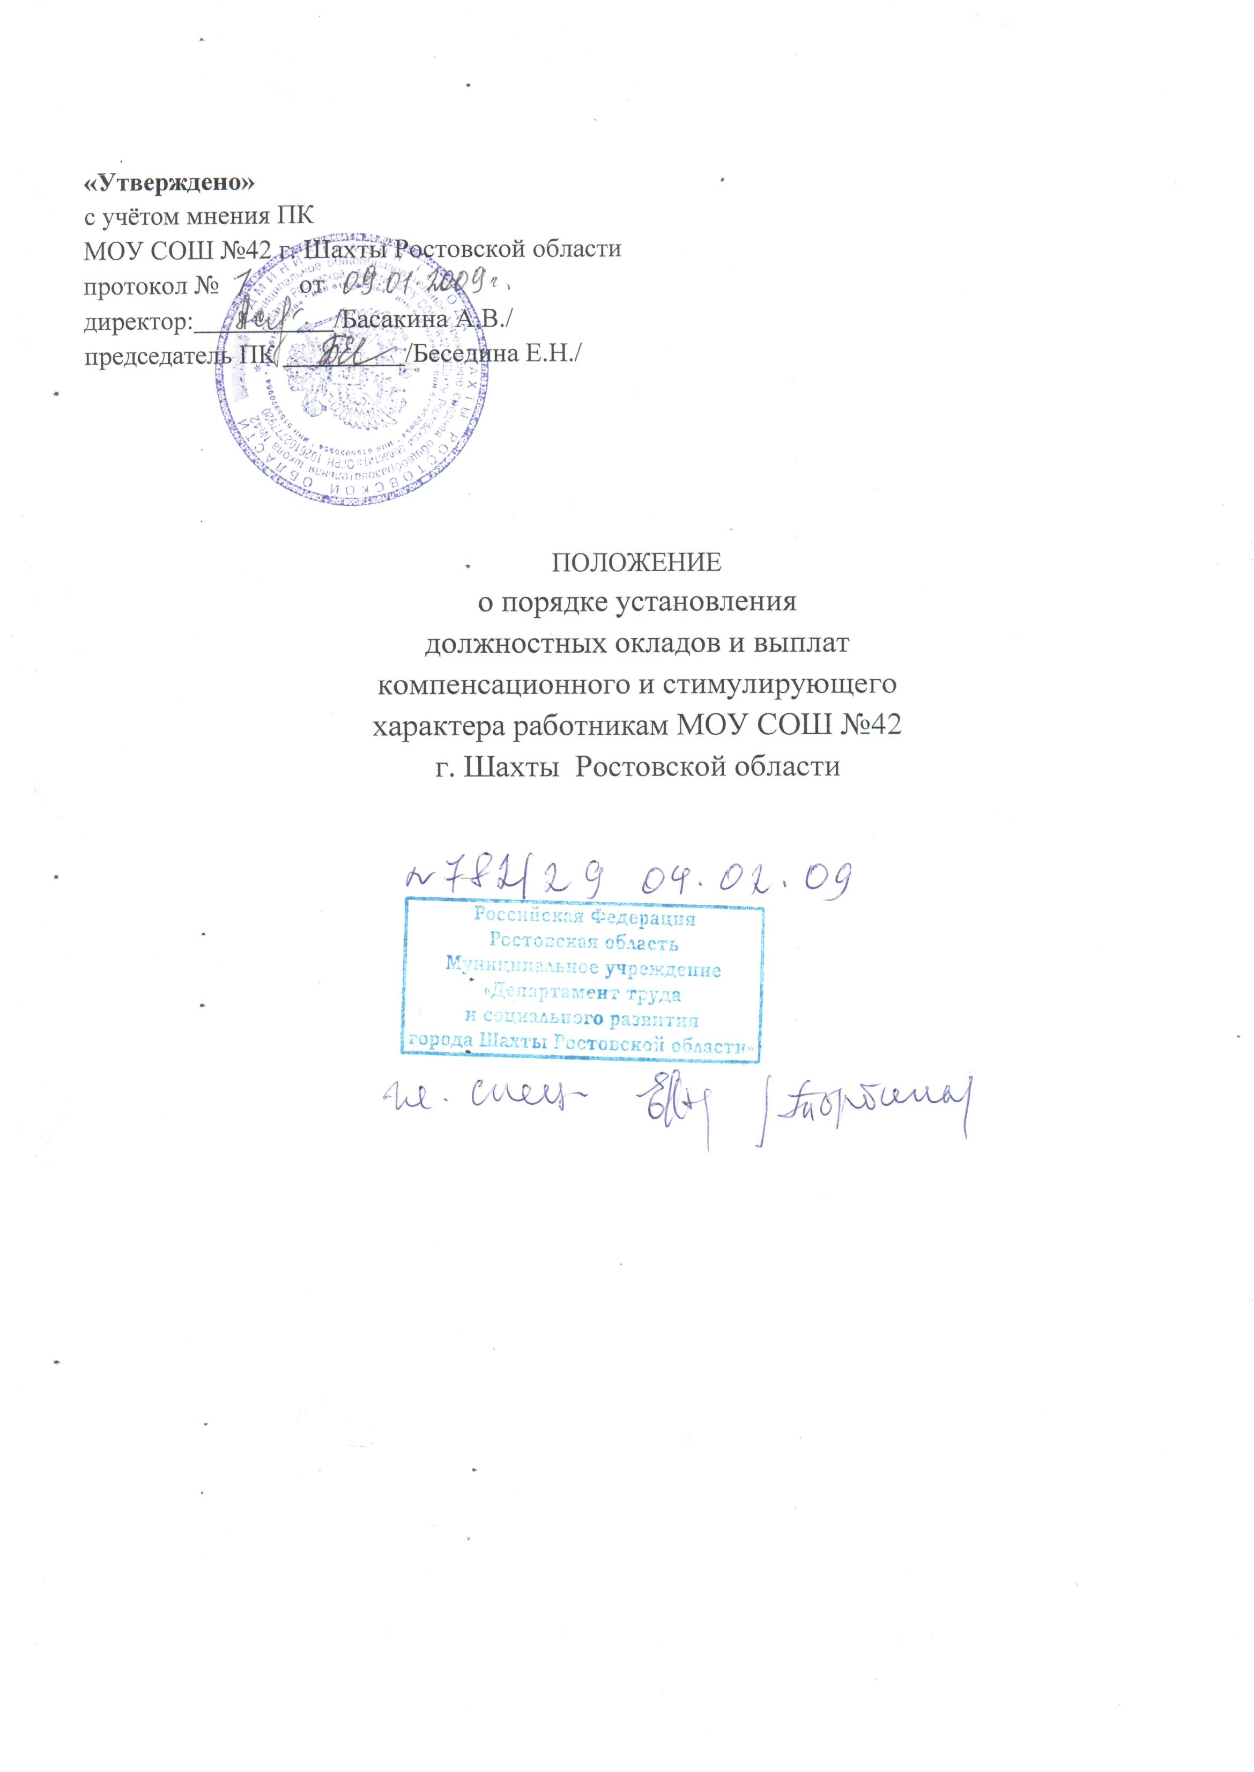

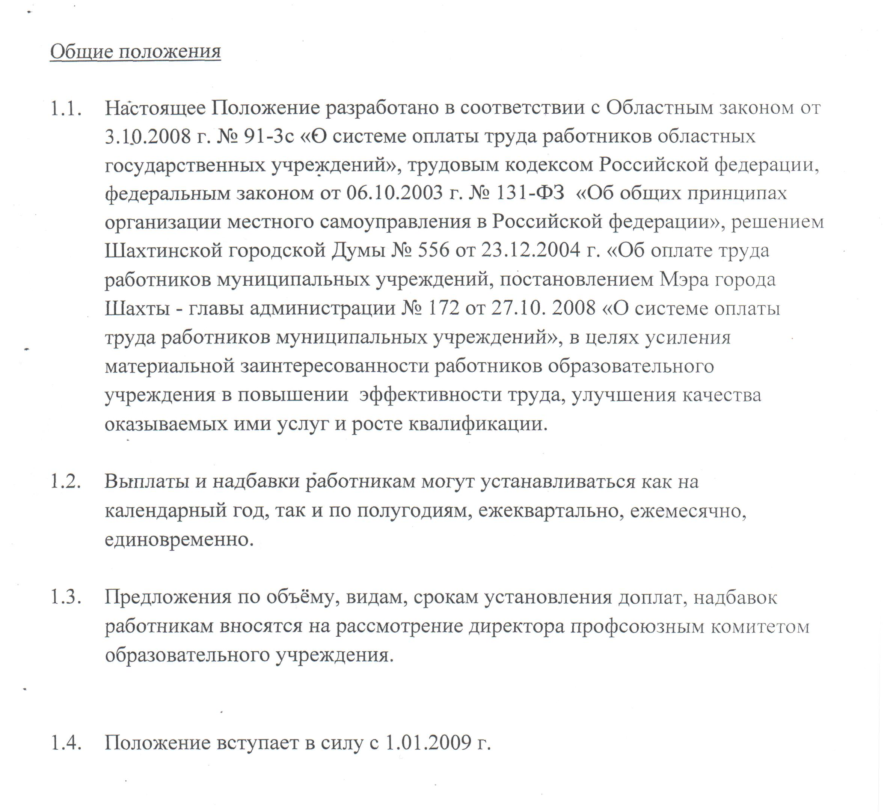

1.ПЕРЕЧЕНЬ
видов выплат компенсационного характера
в образовательном учреждении.

Выплаты работникам, занятым на тяжелых работах, работах с вредными и (или) опасными и иными особыми условиями труда.
Выплаты за работу в условиях, отклоняющихся от нормальных (при выполнении работ различной квалификации, совмещении профессий (должностей), сверхурочной работе, работе в ночное время и при выполнении работ в других условиях, отклоняющихся от нормальных).

2.ПОРЯДОК
установления выплат компенсационного характера
в образовательном учреждении

2.1. Выплаты компенсационного характера устанавливаются к должностным окладам, ставкам заработной платы работников, если иное не установлено федеральными законами и указами Президента Российской Федерации. При этом принимаются меры по проведению аттестации рабочих мест с целью разработки и реализации программы действий по обеспечению безопасных условий и охраны труда.
2.2. Выплаты компенсационного характера, размеры и условия их осуществления устанавливаются коллективным договором, соглашениями, локальными нормативными актами образовательного учреждения в соответствии с трудовым законодательством и иными нормативными актами, содержащими нормы трудового права.
2.3. При введении новых систем оплаты труда выплаты компенсационного характера работникам, занятым на тяжелых работах, работах с вредными и (или) опасными и иными особыми условиями труда, устанавливаются в соответствии со статьей 147 Трудового кодекса Российской Федерации.
2.4. Выплаты компенсационного характера работникам в других случаях выполнения работ в условиях, отклоняющихся от нормальных, устанавливаются с учетом статьи 149 Трудового кодекса Российской Федерации
2.5. При введении новой системы оплаты труда работников образовательного учреждения размеры и условия осуществления выплат компенсационного характера конкретизируются в трудовых договорах работников.
3. ПЕРЕЧЕНЬ
видов выплат стимулирующего характера
в образовательном учреждении

3.1. За интенсивность и высокие результаты работы.
3.2. За качество выполняемых работ.
3.3. За выслугу лет.
3.4. Премиальные выплаты по итогам работы.
3.5. Иные выплаты стимулирующего характера, предусмотренные настоящим положением.

4.ПОРЯДОК
установления выплат стимулирующего характера
в образовательном учреждении

4.1. Выплаты стимулирующего характера, размеры и условия их осуществления устанавливаются коллективным договором, соглашениями, локальным нормативным актам образовательного учреждения в пределах бюджетных ассигнований направляемых на оплату труда.
4.2. К выплатам стимулирующего характера относятся выплаты, направленные на стимулирование работника к качественному результату труда, а также поощрение за выполненную работу.
Выплаты стимулирующего характера устанавливаются работнику с учетом критериев, позволяющих оценить результативность и качество его работы.
4.3. При введении новой системы оплаты труда работников образовательного учреждения условия осуществления выплат стимулирующего характера конкретизируются в трудовых договорах работников.
5. РАЗМЕРЫ
должностных окладов общеотраслевых должностей руководителей структурных подразделений, специалистов, служащих и ставки заработной платы общеотраслевых профессий рабочих
5.1. Профессиональные квалификационные группы и должностные оклады общеотраслевых должностей руководителей, специалистов и служащих
5.1.1. Профессиональная квалификационная группа «Общеотраслевые должности служащих первого уровня»:
№  п/п | Квалификационные уровни | Должности, отнесенные к квалификационным уровням | Должностной оклад (рублей)
1. | 1 квалификационный уровень | кассир; секретарь-машинистка; | 3530
2. | 2 квалификационный уровень | Должности служащих первого квалификационного уровня, по которым может устанавливаться производное должностное наименование «старший» | 3700
5.1.2. Профессиональная квалификационная группа «Общеотраслевые должности служащих второго уровня»:
№  п/п | Квалификационные уровни | Должности, отнесенные к квалификационным уровням | Должностной оклад (рублей)
1. | 1 квалификационный уровень | Лаборант; | 3885
2. | 2 квалификационный уровень | Заведующий хозяйством; | 4080
3. | 3 квалификационный уровень | Должности служащих первого квалификационного уровня, по которым устанавливается I внутридолжностная категория | 4285
5.1.3. Профессиональная квалификационная группа «Общеотраслевые должности служащих третьего уровня»:
№  п/п | Квалификационные уровни | Должности, отнесенные к квалификационным уровням | Должностной оклад (рублей)
1. | 1  квалификационный уровень | Бухгалтер; психолог; | 4490
2. | 2 квалификационный уровень | Должности служащих первого квалификационного уровня, по которым может устанавливаться II внутридолжностная категория | 4710
3. | 3 квалификационный уровень | Должности служащих первого квалификационного уровня, по которым может устанавливаться I внутридолжностная категория | 4945
Примечание: Должностной оклад главного бухгалтера централизованной бухгалтерии устанавливается на 10-20% ниже оклада руководителя.
5.2. Профессиональные квалификационные группы и ставки заработной платы общеотраслевых профессий рабочих
5.2.1. Профессиональная квалификационная группа «Общеотраслевые профессии рабочих первого уровня»:
№  п/п | Квалификационные уровни | Профессии рабочих, отнесенные к квалификационным уровням | Ставка заработной платы (рублей)
1. | 1 квалификационный уровень | гардеробщик; дворник; истопник; кухонный рабочий; рабочий по комплексному обслуживанию и ремонту зданий; сторож (вахтер); уборщик служебных помещений;  1 квалификационный разряд  2 квалификационный разряд  3 квалификационный разряд | 2900  3070  3250
2. | 2 квалификационный уровень | Профессии рабочих, отнесенные к первому квалификационному уровню, при выполнении работ по профессии с производным наименованием «старший» (старший по смене) | Ставка устанавливается на один квалификационный разряд выше

6. РАЗМЕРЫ
должностных окладов руководителя образовательного учреждения.
6.1. Должностной оклад руководителя учреждения устанавливается на основе отнесения возглавляемого им учреждения к квалификационной группе и в зависимости от группы по оплате труда руководителей:
№  п/п | Квалификационная группа | Тип учреждения | Должностной оклад  (рублей)
1. | I | Учреждения образования-I группы по оплате труда руководителей; | 11180
2. | II | Учреждения образования-II и III групп по оплате труда руководителей; | 10165
3. | III | Учреждения образования-IV группы по оплате труда руководителей; | 9240

7. Профессиональные квалификационные группы должностей
и профессий, размеры должностных окладов и ставок заработной платы

7.1. Профессиональная квалификационная группа «Должности работников учебно-вспомогательного персонала первого уровня»:
№  п/п | Квалификационный  уровень | Должности, отнесенные  к квалификационным уровням | Должностной оклад (рублей)
1. |  | Вожатый; | 3530
7.2. Профессиональная квалификационная группа «Должности педагогических работников»:
№  п/п | Квалификационный уровень | Должности, отнесенные  к квалификационным уровням | Должностной оклад (рублей)
41. | 1 квалификационный уровень | преподаватель-организатор основ безопасности жизнедеятельности; учитель; | 5190
7.3. Профессиональная квалификационная группа «Должности служащих четвертого уровня учреждений образования»:
№п/п | Квалификационный уровень | Должности, отнесенные к квалификационным уровням | Должностной оклад (рублей)
1. | 1 квалификационный уровень | Заведующий (начальник) структурным подразделением: кабинетом, учебно-консультационным пунктом, учебной (учебно-производственной) мастерской, практикой (производственной, учебной) и другими структурными подразделениями, реализующими общеобразовательную программу и образовательную программу дополнительного образования детей<*>  в учреждениях 1-2 группы по оплате труда руководителей  в учреждениях 3-4 группы по оплате труда руководителей | 6010  5720
2. | 2 квалификационный уровень | Заведующий (начальник) обособленного структурного подразделения образовательного учреждения, реализующего общеобразовательную программу, и образовательного учреждения дополнительного образования детей;  в учреждениях 1-2 группы по оплате труда руководителей  в учреждениях 3-4 группы по оплате труда руководителей | 6310  6010
<*> Кроме руководителей структурных подразделений, отнесенных ко 2 квалификационному уровню.
Примечания к подпункту 7.3.:
1 .Заведующим библиотеками учреждений образования должностной оклад устанавливается как для руководителей структурных подразделений образовательных учреждений 1 квалификационного уровня.
2. Должностные оклады заместителей руководителей структурных подразделений устанавливаются на 5-10 процентов ниже должностных окладов соответствующих руководителей.
7.4. Размер должностного оклада руководителя учреждения устанавливается на основе отнесения возглавляемого им учреждения к квалификационной группе и (или) в зависимости от группы по оплате труда руководителей:
№  пп/п | Квалификационная группа | Тип учреждения | Должностной оклад (рублей)
1. | I | Учреждения образования I группы по оплате труда руководителей | 11180
2. | II | Учреждения образования II и III групп по оплате труда руководителей | 10165
3. | III | Учреждения образования IV группы по оплате труда руководителей | 9240
7.5. Должностные оклады заместителей руководителя и главных бухгалтеров устанавливаются на 10-20 процентов ниже должностного оклада руководителя учреждения (филиала).
7.6. Назначение специалистов на должности руководителей и заместителей руководителей учреждений образования производится при наличии у них не ниже I квалификационной категории.
8. Выплаты компенсационного характера
8.1. В соответствии с Перечнем видов выплат компенсационного характера в образовательном учреждении, утвержденным настоящим постановлением, работникам устанавливаются следующие виды выплат компенсационного характера:
-выплаты работникам, занятым на тяжелых работах, работах с вредными и (или) опасными и иными особыми условиями труда;
-выплаты за работу в условиях, отклоняющихся от нормальных (при выполнении работ различной квалификации, совмещении профессий (должностей), сверхурочной работе, работе в ночное время и при выполнении работ в других условиях, отклоняющихся от нормальных);
8.2. Выплаты компенсационного характера устанавливаются в форме доплат или повышающего коэффициента к должностным окладам (ставкам заработной платы) работников по соответствующим квалификационным уровням профессиональной квалификационной группы. Для руководителя и специалистов выплаты компенсационного характера устанавливаются с учетом повышающего коэффициента за квалификацию, для рабочих - с учетом повышающего коэффициента за выполнение важных (особо важных) и ответственных (особо ответственных) работ.
8.3. Выплаты компенсационного характера устанавливаются по основной работе и работе, осуществляемой по совместительству.
8.4. Размеры и условия осуществления выплат компенсационного характера конкретизируются в локальном нормативном акте учреждения.
8.5. Выплаты работникам, занятым на тяжелых работах, работах с вредными и (или) опасными и иными особыми условиями труда устанавливаются в соответствии со статьей 147 Трудового кодекса Российской Федерации.
8.5.1. Доплата за работу с опасными для здоровья условиями труда в размере 25 процентов должностного оклада (ставки заработной платы) устанавливается работникам, занимающим административные должности, должности учителей, воспитателей и педагогов дополнительного образования.
Доплата за работу с опасными условиями педагогическим работникам устанавливается от должностного оклада с учетом норм учебной нагрузки.
8.5.2. Доплата за работу во вредных и тяжелых условиях труда в размере до 12 процентов (4, 8 или 12 процентов) должностного оклада (ставки заработной платы) устанавливается работникам образовательного учреждения в соответствии с Перечнем работ, утвержденным приказом Гособразования СССР от 20 августа 1990 г. № 579.
В образовательном учреждении на основании указанного Перечня по согласованию с представительным органом работников утверждается перечень должностей, по которым с учетом конкретных условий работы устанавливается доплата.
Конкретный размер доплаты устанавливается по результатам аттестации рабочих мест за время фактической занятости в таких условиях.
На момент введения новой системы оплаты труда указанная выплата устанавливается всем работникам, получавшим ее ранее. При этом руководитель принимает меры по проведению аттестации рабочих мест с целью разработки и реализации программы действий по обеспечению безопасных условий и охраны труда. Если по итогам аттестации рабочее место признается безопасным, то указанная выплата не производится.
8.5.3. Доплаты за работу в особых условиях труда устанавливаются в следующих размерах:
№  п/п | Перечень категорий работников и видов работ | Размер доплаты в процентах к должностному окладу (ставке заработной платы)
1. | За индивидуальное обучение на дому больных детей-хроников (при наличии соответствующего медицинского заключения):  -педагогическим работникам | 20
2. | За работу в учреждениях для детей, нуждающихся в психолого-педагогической и медико-социальной помощи, психолого-медико-педагогических комиссиях, логопедических пунктах (группах):  -руководителям учреждений (подразделений), заместителям руководителей, педагогическим и другим работникам | 20
Примечание к подпункту 8.5.3:
Перечень работников, которым устанавливаются доплаты к должностным окладам (ставкам заработной платы), а также конкретные размеры доплаты в тех случаях, когда они имеют минимальные и максимальные значения, определяются руководителем учреждения по согласованию с представительным органом работников учреждения в зависимости от степени и продолжительности их занятости в особых условиях труда.
8.6. Выплаты работникам при выполнении работ в условиях труда, отклоняющихся от нормальных:
8.6.1. Доплата за совмещение профессий (должностей) устанавливается работнику при совмещении им профессий (должностей) в соответствии со статьей 151 Трудового кодекса Российской Федерации. Размер доплаты и срок, на который она устанавливается, определяется по соглашению сторон трудового договора с учетом содержания и (или) объема дополнительной работы.
8.6.2. Доплата за расширение зон обслуживания устанавливается работнику при расширении зон обслуживания в соответствии со статьей 151 Трудового кодекса Российской Федерации. Размер доплаты и срок, на который она устанавливается, определяется по соглашению сторон трудового договора с учетом содержания и (или) объема дополнительной работы.
8.6.3. Доплата за увеличение объема работы или исполнение обязанностей временно отсутствующего работника без освобождения от работы, определенной трудовым договором, устанавливается работнику в случае увеличения установленного ему объема работы или возложения на него обязанностей временно отсутствующего работника без освобождения от работы, определенной трудовым договором в соответствии со статьей 151 Трудового кодекса Российской Федерации. Размер доплаты и срок, на который она устанавливается, определяется по соглашению сторон трудового договора с учетом содержания и (или) объема дополнительной работы.
8.6.4. Доплата за работу в ночное время производится работникам в соответствии со статьей 154 Трудового кодекса Российской Федерации в размере 35 процентов должностного оклада (ставки заработной платы) за каждый час работы в ночное время (в период с 22 часов до 6 часов).
Расчет части должностного оклада (ставки заработной платы) за час работы определяется путем деления должностного оклада (ставки заработной платы) работника на среднемесячное количество рабочих часов в соответствующем календарном году.
8.6.5. Повышенная оплата за работу в выходные и нерабочие праздничные дни производится работникам, привлекавшимся к работе в выходные и нерабочие праздничные дни в соответствии со статьей 153 Трудового кодекса Российской Федерации.
Размер доплаты составляет:
не менее одинарной дневной ставки сверх должностного оклада (ставки заработной платы) при работе полный день, если работа в выходной или нерабочий праздничный день производилась в пределах месячной нормы рабочего времени и в размере не менее двойной дневной ставки сверх должностного оклада (ставки заработной платы), если работа производилась сверх месячной нормы рабочего времени;
не менее одинарной части должностного оклада (ставки заработной платы) сверх должностного оклада (ставки заработной платы) за каждый час работы, если работа в выходной или нерабочий праздничный день производилась в пределах месячной нормы рабочего времени и в размере не менее двойной части должностного оклада (ставки заработной платы) сверх должностного оклада (ставки заработной платы) за каждый час работы, если работа производилась сверх месячной нормы рабочего времени.
8.6.6. Повышенная оплата сверхурочной работы составляет за первые два часа работы не менее полуторного размера, за последующие - двойного размера в соответствии со статьей 152 Трудового кодекса Российской Федерации.
8.6.7. Доплата за осуществление дополнительной работы, не входящей в круг основных должностных обязанностей:
№  п/п | Перечень категорий работников и видов работ | Размер доплаты в процентах к должностному окладу
1. | Учителям, преподавателям за классное руководство (руководство группой):  1-4-х классов  5-11-х классов | до 20  до 25
2. | Учителям 1-4-х классов за проверку тетрадей | до 15
3. | Учителям, преподавателям за проверку письменных  работ по:  русскому языку, литературе  математике  иностранному языку, черчению, физике, химии, биологии, истории, географии, программированию, ОБЖ, музыкальной литературе, аранжировке (урокам музыки) | до 20  до 15  до 10
4. | Педагогическим работникам за заведование учебными кабинетами (лабораториями):  в школах всех типов и видов; | до 15
5. | Педагогическим работникам за заведование учебно-опытными участками (теплицами, парниковыми хозяйствами, учебными мастерскими, картодромами) | до 25
6. | Педагогическим работникам образовательных учреждений за работу в методических, цикловых, предметных и психолого-медико-педагогических консилиумах, комиссиях, методических объединениях; работникам образовательных учреждений за работу в аттестационных комиссиях:  руководство комиссиями  работа секретаря | до 20  до 15
7. | Педагогическим работникам за проведение внеклассной работы по физическому воспитанию в школах, с количеством классов:  от 10 до 19  от 20 до 29  от 30 и более | до 30  до 60  до 100
8. | Педагогическим работникам за организацию трудового обучения, общественно-полезного, производительного труда и профориентацию в школах, всех типов и видов, имеющих:  6-12 классов  13-29 классов  30 и более классов | до 20  до 30  до 50
9. | Учителям, преподавателям и другим работникам за ведение делопроизводства и ведение архива | до 20
10. | Работникам образовательных учреждений, в которых не предусмотрена должность библиотекаря, при наличии книжного фонда не менее 1000 книг, за ведение библиотечной работы;  работникам образовательных учреждений, в том числе библиотекарям:  за работу с библиотечным фондом учебников в зависимости от количества экземпляров учебников  за работу с архивом учреждения | до 25  до 25  до 25
11. | Работникам, ответственным за организацию питания в образовательных учреждениях | до 15
12. | Работникам, ответственным за сопровождение учащихся к школе и обратно (подвоз детей) | до 20
13. | Педагогическим работникам (при отсутствии штатного инспектора по охране прав детства) за организацию работы по охране прав детства, с трудными подростками, с асоциальными семьями | до 10
Примечания к подпункту 8.6.7:
1. Педагогическим работникам при введении в штаты образовательного учреждения должностей классных воспитателей доплата к должностному окладу за классное руководство не устанавливается. Должностные оклады, продолжительность рабочего времени и очередного отпуска этой категории работников устанавливаются в порядке и на условиях, предусмотренных для воспитателей.
2. Доплаты за осуществление дополнительной работы, не входящей в круг основных должностных обязанностей устанавливаются от должностного оклада работника по основной работе независимо от объема учебной нагрузки, за исключением доплаты учителям 5-11 (12) классов, преподавателям за проверку письменных работ, которая устанавливается с учетом норм учебной или преподавательской нагрузки.
3. Доплаты за классное руководство, проверку тетрадей, письменных работ устанавливаются в максимальном размере, предусмотренном настоящей таблицей, в классе (учебной группе) с наполняемостью не менее наполняемости, установленной для образовательных учреждений соответствующими типовыми положениями об образовательных учреждениях. Для классов (учебных групп), наполняемость в которых меньше установленной, расчет доплаты осуществляется путем уменьшения максимального размера доплаты пропорционально численности обучающихся.
8.7. Средства на осуществление компенсационных выплат предусматриваются при планировании фонда оплаты труда на очередной финансовый год.
При планировании расходов на доплаты за осуществление дополнительной работы, не входящей в круг основных должностных обязанностей, объем средств на эти цели не должен превышать фонда оплаты труда по должностным окладам с учетом повышающего коэффициента за квалификацию при наличии квалификационной категории, ставкам заработной платы:
по общеобразовательному учреждению - 20 процентов;
9. Выплаты стимулирующего характера
9.1. В соответствии с Перечнем видов выплат стимулирующего характера в образовательном учреждении, утвержденным настоящим положением, работникам устанавливаются следующие виды выплат стимулирующего характера:
-за интенсивность и высокие результаты работы;
-за качество выполняемых работ;
-за выслугу лет;
-премиальные выплаты по итогам работы.
9.2. Выплаты стимулирующего характера устанавливаются в виде надбавок или повышающего коэффициента к должностным окладам (ставкам заработной платы) работников по соответствующим квалификационным уровням профессиональной квалификационной группы.
Размер выплат по повышающему коэффициенту определяется путем умножения размера должностного оклада, ставки заработной платы на повышающий коэффициент.
Применение повышающих коэффициентов не образует новый должностной оклад (ставку заработной платы) и не учитывается при начислении иных стимулирующих и компенсационных выплат, устанавливаемых к должностному окладу (ставке заработной платы), за исключением повышающих коэффициентов за наличие квалификационной категории, образование, за выполнение важных (особо важных) и ответственных (особо ответственных) работ, которые учитываются при определении размера компенсационных выплат).
9.3. Размеры и условия осуществления стимулирующих выплат конкретизируются в локальном нормативном акте учреждения.
9.4. Работникам учреждений устанавливаются следующие выплаты за качество выполняемых работ:
-повышающий коэффициент за квалификацию;
-надбавка за качество выполняемых работ;
-надбавка за обеспечение высококачественного учебно-тренировочного процесса работникам образовательных учреждений дополнительного образования спортивной направленности;
-персональный повышающий коэффициент;
-повышающий коэффициент к ставке заработной платы за выполнение важных (особо важных) и ответственных (особо ответственных) работ.
9.5. Повышающий коэффициент за квалификацию устанавливается:
9.5.1. Работникам при наличии квалификационной категории:
-второй квалификационной категории-0,07;
-первой квалификационной категории-0,15;
-высшей квалификационной категории-0,25.
Повышающий коэффициент за квалификацию устанавливается специалистам при работе по специальности, по которой им присвоена квалификационная категория, со дня издания приказа о присвоении квалификационной категории.
9.6. Персональный повышающий коэффициент-до 2,0.
Решение об установлении персонального повышающего коэффициента к должностному окладу, ставке заработной платы и его размерах принимается с учетом уровня профессиональной подготовленности работника, сложности, важности выполняемой работы, степени самостоятельности и ответственности при выполнении поставленных задач и других факторов.
Персональный повышающий коэффициент работникам устанавливается руководителем учреждения.
9.7. Персональный повышающий коэффициент руководителю учреждения устанавливается по решению муниципального органа исполнительной власти муниципального образования, в ведомственной принадлежности которого находится учреждение образования.
9.8. Персональный повышающий коэффициент устанавливается работнику по основной работе на определенный период в течение календарного года.
9.9. Критерии и показатели качества результативности труда для заместителей директора и главного бухгалтера:
- Успешность учебно-воспитательной работы;
- Повышение качества образования, совершенствование форм работы;
- Системный подход к планированию и анализу деятельности (внешняя оценка);
- Реализация Программы развития (в соответствии с направлением работы);
- Качество учебно-воспитательного процесса: качество обученности / качество воспитанности;
- Система работы со слабоуспевающими учащимися;
- Организация различных форм обучения: дистанционное обучение, обучение на дому, экстернат;
- Работа по организации предпрофильной подготовки учащихся и профильного обучения;
- Эффективность работы подготовки учащихся и педагогов к ЕГЭ в 11 классе и итоговым работам по новой форме в 9 классе;
- Развитие договорных отношений с учреждениями дополнительного образования, вузами и т.д.;
- Обобщение и распространение инновационного опыта, участие в методической и научно-исследовательской работе;
- .Использование информационно-коммуникативных технологий;
- Повышение квалификации за последние 3 года;
- Организация и проведение мероприятий, повышающих авторитет и имидж образовательного учреждения;
- Система организации аттестации педагогических работников;
- Организация работы по подготовке и проведению процедуры аттестации ОУ;
- Количество мероприятий (участие в семинарах, круглых столах, конференциях, выступления);
- Публикации, авторские разработки, применяемые в учебно-воспитательном процессе, участие в инновационной, экспериментальной деятельности;
- Использование информационно-коммуникативных технологий;
- За особый режим работы по обеспечению безаварийной, безотказной и бесперебойной работы инженерных и хозяйственно-эксплуатационных систем жизнеобеспечения учреждения;
- За разработку новых программ, положений для ведения бухгалтерской отчетности;
- За подготовку и обоснование экономических расчетов при переходе на автономию;
9.10. Критерии для расчёта размера персонального повышающего коэффициента педагогического состава образовательного учреждения:
- Активность во внеурочной, воспитательной деятельности;
- Качество освоения учебных программ;
- Количество учащихся – призёров олимпиад всех уровней (указать количество призёров);
- Обобщение и распространение передового педагогического опыта;
- Участие в методической и научно-исследовательской работе;
- Использование информационно-коммуникативных и здоровьесберегающих технологий;
- Субъективная оценка со стороны родителей, общественности;
- Количество мероприятий (участие в конкурсах, наставничество, проведение мастер-классов, открытых уроков, выступления);
- Авторские разработки, применяемые в процессе обучения, участие в инновационной, экспериментальной деятельности;
9.11. Критерии для расчёта размера повышающего персонального коэффициента
учебно-вспомогательного персонала:
- Высокий уровень исполнительских дисциплин;
- Образцовое содержание рабочего места;
- Внедрение и использование современных информационно-коммуникативных технологий;
- Участие в общественной деятельности;
- Отсутствие жалоб, конфликтных ситуаций в учреждении по вине работника;
9.12. Критерии для расчёта размера повышающего персонального коэффициента
обслуживающего персонала:
- Обеспечение качественного санитарно-гигиенического состояния помещений в соответствии с нормами СанПиНа;
- Организация и проведение генеральных уборок, благоустройство;
- Проведение работ по обрезке зеленых насаждений, покос травы, полив и др.;
- Оперативность выполнения заявок по устранению технических неполадок;
- Проведение регулярного мелкого ремонта школьной мебели учебных и вспомогательных помещений;
9.13. Повышающий коэффициент к ставке заработной платы за выполнение важных (особо важных) и ответственных (особо ответственных) работ в размере до 0,2 устанавливается по решению руководителя учреждения рабочим, имеющим не ниже 6 квалификационного разряда и привлекаемым для выполнения важных (особо важных) и ответственных (особо ответственных) работ.
9.14. Повышающий коэффициент к должностному окладу за выслугу лет устанавливается руководителям, специалистам и служащим в зависимости от общего количества лет, проработанных в учреждениях бюджетной сферы.
Размеры повышающего коэффициента к должностному окладу за выслугу лет:
при выслуге лет от 1 года до 5 лет-0,10;
при выслуге лет от 5 до 10 лет-0,15;
при выслуге лет от 10 до 15 лет-0,20;
при выслуге лет свыше 15 лет-0,30.
Повышающий коэффициент к должностному окладу за выслугу лет устанавливается работнику по основной работе, работе, выполняемой по совместительству, а также при замещении временно отсутствующих работников с отработкой времени. Педагогическим работникам повышающий коэффициент к должностному окладу за выслугу лет устанавливается с учетом норм учебной или преподавательской нагрузки, работникам образовательных учреждений дополнительного образования спортивной направленности - с учетом норм учебной нагрузки в процентах за одного занимающегося.
Установление (изменение) размера повышающего коэффициента к должностному окладу за выслугу лет производится со дня достижения отработанного периода, дающего право на увеличение размера повышающего коэффициента, если документы, подтверждающие отработанный период, находятся в учреждении, или со дня представления работником необходимого документа, подтверждающего отработанный период.
9.15. Стимулирующие выплаты за интенсивность и высокие результаты работы, за качество выполняемых работ, за выслугу лет предусматриваются при планировании фонда оплаты труда на очередной финансовый год, за исключением персонального повышающего коэффициента.
9.16. Работникам учреждений осуществляются премиальные выплаты по итогам работы, на выплату которых предусматриваются средства в размере 5 процентов от планового фонда оплаты труда, из них до 1,5 процента - на премирование руководителя учреждения, его заместителей и главного бухгалтера.
Премирование руководителя, заместителей руководителя и главного бухгалтера осуществляется на основании Положения о премировании, утверждаемого муниципальным органом исполнительной власти, в ведомственной принадлежности которого находится учреждение образования, с учетом целевых показателей эффективности деятельности учреждения.
9.16.1. Премиальные выплаты (единовременные премии), увязывающие систему оплаты труда с какими-либо достижениями, не носящими систематического характера, с выполнением важных и ответственных работ или с общими коллективными результатами работы в течение определенного календарного периода осуществляются по решению руководителя учреждения в соответствии с Положением о премировании.
Премиальные выплаты могут осуществляться по итогам календарного года, полугодия, квартала или месяца.
Премиальные выплаты не могут превышать фонда, установленного в смете учреждения.
9.16.2. Для премирования работников учреждения примерными показателями могу быть следующие виды работ:
за досрочное и качественное выполнение работ и высокие достижения в учебной и (или) воспитательной работе;
за успешное выполнение плановых показателей уставной деятельности образовательного учреждения;
за высокие достижения в труде по завершении учебного года, календарного года;
за качественное выполнение работы по обеспечению учебного (образовательного) процесса или уставной деятельности учреждения;
за особые заслуги работника перед учреждением;
за внедрение новых методов и разработок в образовательный процесс, использование современных информационных технологий, технических средств обучения, инновационных и (или) авторских образовательных программ;
за работу в условиях эксперимента в рамках выполнения федеральных, региональных и иных утвержденных программ;
за достижение учащимися высоких показателей по итогам их аттестации;
за обеспечение стабильности и повышения качества обучения;
за подготовку призеров олимпиад, конкурсов;
за использование здоровье сберегающих технологий;
за результативность коррекционно – развивающей работы с учащимися;
за активное участие в методической работе (конференциях, семинарах, методических и научно-методических объединениях);
за организацию и проведение мероприятий, повышающих авторитет образовательного учреждения;
за создание в учреждении благоприятного микроклимата для деятельности общественных организаций и структур;
за высокий уровень исполнительской дисциплины;
за подготовку учебных и научно-методических пособий, рекомендаций, книг и учебников;
за качественную организацию работы общественных органов, участвующих в управлении школой (экспертно – методический совет, педагогический совет, органы ученического самоуправления и д.р.);
за разработку новых программ, положений для ведения бухгалтерской отчетности;
за подготовку и обоснование экономических расчетов при переходе на автономию;
за высокую читательскую активность обучающихся и пропаганду чтения, как формы культурного досуга;
проведение генеральных уборок и содержание участка в соответствии с требованиями СанПиНа;
организация и проведение мероприятий, повышающих авторитет и имидж школы у учащихся, родителей, общественности; снижение количества учащихся, состоящих на учете в комиссии по делам несовершеннолетних;
за особый режим работы по обеспечению безаварийной, безотказной и бесперебойной работы инженерных и хозяйственно-эксплуатационных систем жизнеобеспечения учреждения;
9.16.3. Конкретный размер премии может определяться как в процентах к должностному окладу (ставке заработной платы) работника, так и в абсолютном размере.
9.16.4. Начиная с 1 января 2010 года определение размеров персональных повышающих коэффициентов за качество работы и премиальных выплат производится с учетом выполнения муниципального задания, устанавливаемого муниципальным органом исполнительной власти муниципального образования, в ведомственной принадлежности которого находится учреждение образования.

10. Особенности условий оплаты труда педагогических работников
10.1. Порядок определения размера заработной платы по должностному окладу педагогическим работникам образовательного учреждения
10.1.1. Месячная заработная плата педагогических работников образовательного учреждения определяется путем умножения должностного оклада на их фактическую нагрузку в неделю и деления полученного произведения на установленную за 1 ставку норму часов педагогической работы в неделю.
В таком же порядке исчисляется месячная заработная плата:
учителей и преподавателей за работу по совместительству в другом образовательном учреждении (одном или нескольких). При этом общий объем работы по совместительству не должен превышать половины месячной нормы рабочего времени учителя и преподавателя;
учителей, для которых данное учреждение является местом основной работы, при возложении на них обязанностей по обучению детей на дому в соответствии с медицинским заключением, а также по проведению занятий по физкультуре с обучающимися, отнесенными по состоянию здоровья к специальной медицинской группе.
Установленная учителям при тарификации заработная плата выплачивается ежемесячно независимо от числа недель и рабочих дней в разные месяцы года.
10.1.2. Тарификация учителей и преподавателей производится 1 раз в год.
В случае, если учебными планами предусматривается разное количество часов на предмет по полугодиям, тарификация осуществляется также 1 раз в год, но раздельно по полугодиям.
10.1.3. За время работы в период осенних, зимних, весенних и летних каникул обучающихся, а также в периоды отмены учебных занятий (образовательного процесса) для обучающихся, воспитанников по санитарно-эпидемиологическим, климатическим и другим основаниям оплата труда педагогических работников, а также лиц из числа руководящего, административно-хозяйственного и учебно-вспомогательного персонала, ведущих в течение учебного года преподавательскую работу, в том числе занятия с кружками, производится из расчета установленной заработной платы при тарификации, предшествующей началу каникул или периоду отмены учебных занятий (образовательного процесса) по указанным выше причинам.
Лицам, работающим на условиях почасовой оплаты и не ведущим педагогической работы во время каникул, оплата за это время не производится.

11. Нормы рабочего времени, нормы учебной нагрузки и порядок ее распределения в образовательном учреждении:
11.1. Нормы часов педагогической (преподавательской) работы за должностной оклад либо продолжительность рабочего времени определены постановлением Правительства Российской Федерации от 3 апреля 2003 года №191 «О продолжительности рабочего времени (норме часов педагогической работы за ставку заработной платы) педагогических работников образовательных учреждений».
Продолжительность рабочего времени (норма часов педагогической работы) за должностной оклад для педагогических работников образовательных учреждений устанавливается исходя из сокращенной продолжительности рабочего времени не более 36 часов в неделю, которая включает преподавательскую (учебную), воспитательную, а также другую педагогическую работу, предусмотренную должностными обязанностями и режимом рабочего времени, утвержденными в установленном порядке.
11.2. Должностные оклады педагогических работников выплачиваются за установленную им норму часов учебной нагрузки (объема педагогической работы):
за 18 часов преподавательской (педагогической) работы в неделю:
учителям V-XI (XII) классов общеобразовательного учреждения;
за 20 часов преподавательской (педагогической) работы в неделю -учителям I-IV классов образовательного учреждения;
за 30 часов педагогической работы в неделю воспитателям образовательного учреждения.
за 36 часов педагогической работы в неделю: педагогам-психологам,
11.3. За часы преподавательской (педагогической) работы сверх установленной нормы часов за 1 ставку заработной платы производится дополнительная оплата соответственно получаемой ставке в одинарном размере в порядке, предусмотренном в разделе 5 настоящего приложения.
11.4. Должностные оклады учителей (преподавателей), перечисленных в пункте 11.2, устанавливаются исходя из затрат их рабочего времени в астрономических часах с учетом коротких перерывов (перемен), предусмотренных между уроками (занятиями), в том числе «динамического часа» для учащихся 1 класса.
Конкретная продолжительность учебных занятий, но не превышающая 45 минут, а также перерывов (перемен) между ними предусматривается уставом либо локальным актом образовательного учреждения с учетом соответствующих санитарно-эпидемиологических правил и нормативов (СанПиН), утвержденных в установленном порядке. Выполнение преподавательской работы регулируется расписанием учебных занятий.
Другая часть педагогической работы указанных работников, которая не конкретизирована по количеству часов, вытекает из их должностных обязанностей, предусмотренных уставом образовательного учреждения и правилами внутреннего трудового распорядка образовательного учреждения, тарифно-квалификационными характеристиками, и регулируется графиками и планами работы, в том числе личными планами педагогического работника.
11.5. Продолжительность рабочего времени других работников, не перечисленных в п. 11.2, составляет 40 часов в неделю.
11.6. Учителям, которым не может быть обеспечена полная учебная нагрузка, гарантируется выплата должностного оклада в полном размере при условии догрузки их до установленной нормы часов другой педагогической работой в следующих случаях:
учителям I-IV классов при передаче преподавания уроков иностранного языка, музыки, изобразительного искусства и физической культуры учителям-специалистам;
11.7. Учителям общеобразовательного учреждения, у которых по не зависящим от них причинам в течение учебного года учебная нагрузка уменьшается по сравнению с установленной при тарификации до конца учебного года, выплачивается:
заработная плата за фактическое число часов, если оставшаяся нагрузка выше установленной нормы за должностной оклад;
заработная плата в размере должностного оклада, если оставшаяся нагрузка ниже установленной нормы за должностной оклад и если их невозможно догрузить педагогической работой;
заработная плата, установленная при тарификации, в размере должностного оклада, если при тарификации учебная нагрузка была установлена ниже нормы за должностной оклад и если их невозможно догрузить педагогической работой.
Об уменьшении объема учебной нагрузки, изменении размера заработной платы и о догрузке педагогической работой работники должны быть поставлены в известность не позднее чем за 2 месяца
11.8. Объем учебной нагрузки учителей и преподавателей образовательных учреждений устанавливается исходя из количества часов по государственному образовательному стандарту, учебному плану и программам, обеспеченности кадрами, других конкретных условий в данном образовательном учреждении.
При установлении учителям и преподавателям, для которых данное образовательное учреждение является местом основной работы, учебной нагрузки на новый учебный год необходимо, как правило, сохранять ее объем и преемственность преподавания предметов в классах. Объем учебной нагрузки, установленный учителям и преподавателям в начале учебного года, не может быть уменьшен по инициативе администрации в текущем учебном году, а также при установлении ее на следующий учебный год, за исключением случаев уменьшения количества часов по учебным планам и программам, сокращения количества классов (групп).
Объем учебной нагрузки учителей больше или меньше нормы часов за должностной оклад устанавливается только с их письменного согласия.
Предельный объем учебной нагрузки (преподавательской работы), который может выполняться в том же образовательном учреждении его руководителем, определяется муниципальным органом исполнительной власти, в ведомственной принадлежности которого находится учреждение, а других работников, ведущих ее помимо основной работы - самим образовательным учреждением. Преподавательская работа в том же образовательном учреждении для указанных работников совместительством не считается.
Педагогическая (преподавательская) работа руководителя образовательного учреждения по совместительству в другом образовательном учреждении, а также иная его работа по совместительству (кроме руководящей работы) может иметь место только с разрешения муниципального органа исполнительной власти, в ведомственной принадлежности которого находится учреждение.
11.9. Предоставление преподавательской работы лицам, выполняющим ее помимо основной работы в том же образовательном учреждении (включая руководителей), а также педагогическим, руководящим и иным работникам других образовательных учреждений, работникам предприятий, учреждений и организаций (включая работников органов управления образованием и учебно-методических кабинетов) осуществляется с учетом мнения выборного профсоюзного органа и при условии, если учителя и преподаватели, для которых данное образовательное учреждение является местом основной работы, обеспечены преподавательской работой по своей специальности в объеме не менее чем на 1 должностной оклад.
При возложении на учителей общеобразовательного учреждения, для которых данное образовательное учреждение является местом основной работы, обязанностей по обучению детей на дому в соответствии с медицинским заключением, а также по проведению занятий по физкультуре с учащимися, отнесенными по состоянию здоровья к специальной медицинской группе, учебные часы, предусмотренные на эти цели, включаются в их учебную нагрузку на общих основаниях и совместительством не считаются.
Учебная нагрузка учителям и преподавателям, находящимся к началу учебного года в отпуске по уходу за ребенком до исполнения им возраста 3-х лет либо ином отпуске, устанавливается при распределении ее на очередной учебный год на общих основаниях и передается на этот период для выполнения другими учителями (преподавателями).
11.10. Верхний предел объема учебной нагрузки (педагогической работы), который может быть определен учителям, преподавателям и другим педагогическим работникам в том же образовательном учреждении не установлен.
12. Другие вопросы оплаты труда
12.1. Оплата труда работников, занятых по совместительству, а также на условиях неполного рабочего времени или неполной рабочей недели, производится пропорционально отработанному времени. Определение размеров заработной платы по основной должности и по должностям, занимаемым в порядке совместительства, производится раздельно по каждой из должностей.
Продолжительность работы по совместительству устанавливается в соответствии с действующим трудовым законодательством.
12.2. Фонд оплаты труда, сформированный за счет средств, поступающих от предпринимательской и иной приносящей доход деятельности, направляется на выплату заработной платы работникам, непосредственно оказывающим платные услуги, а также премирование работников учреждения.
Система оплаты труда и премирования за счет средств, поступающих от предпринимательской и иной приносящей доход деятельности, разрабатывается учреждением самостоятельно и фиксируется в локальном нормативном акте.
12.3. Из фонда оплаты труда работникам может быть оказана материальная помощь, на выплату которой предусматриваются средства в размере 1 процента от планового фонда оплаты труда.
12.3.1. Материальная помощь работнику может оказываться в следующих случаях:
- Смерти близкого родственника при предоставлении свидетельства о смерти и документов, подтверждающих родство;
- Рождении ребенка при предоставлении свидетельства о рождении ребенка;
- Утраты личного имущества в результате пожара или стихийного бедствия либо в результате противоправных действий третьих лиц при предоставлении справок из соответствующих органов местного самоуправления, внутренних дел, противопожарной службы и д.р.;
- Особой нуждаемости в лечении и восстановлении здоровья в связи с увечьем (ранением, травмой, контузией), заболеванием, несчастным случаем, аварией при предоставлении соответствующих медицинских справок, заключений и других подтверждающих документов;
- В случае острой необходимости по другим уважительным причинам.
В случае смерти работника материальная помощь, не полученная ко дню смерти работника, выдается членам его семьи или лицу находящемуся на иждивении умершего на день его смерти.
12.3.2. Материальная помощь не выплачивается:
- Работникам, находящимся в отпуске по уходу за ребенком до достижения им возраста полутора или трех лет;
- Работникам, уволенным из учреждения и получившим материальную помощь в текущем календарном году, и вновь принятым на работу в этом же году.
Общая сумма материальной помощи, выплачиваемая каждому работнику в течение календарного года, максимальным размером не ограничивается.
Материальная помощь работнику оказывается на основании личного заявления работника с ходатайством профсоюзного комитета в адрес руководителя учреждения.
Размер материальной помощи работнику определяется учреждением самостоятельно в пределах утвержденного фонда оплаты труда и устанавливается на основании приказа руководителя учреждения.
12.4. Руководителям учреждений, заместителям руководителей и главным бухгалтерам устанавливается предельная кратность совокупного дохода (с учетом выплат стимулирующего характера независимо от источников финансирования) к величине среднего дохода работников учреждения.
Руководителю учреждения предельная кратность устанавливается в зависимости от среднесписочной численности работников в следующих размерах:
Среднесписочная численность (чел.) | Предельная кратность
до 50,0 | до 3,0
свыше 50,0 до 100,0 | до 4,0
свыше 100,0 до 150,0 | до 5,0
свыше 150,0 | до 6,0
Конкретный размер предельной кратности совокупного дохода руководителя к величине среднего совокупного дохода работников, возглавляемого им учреждения, устанавливается органом исполнительной власти, в ведомственной принадлежности которого находится учреждение. Размер установленной предельной кратности является обязательным для включения в трудовой договор.
Расчет показателя кратности совокупного дохода руководителя к величине среднего совокупного дохода работников производится нарастающим итогом с начала года (квартал, полугодие, 9 месяцев, год).
В случае превышения предельной кратности совокупного дохода руководителя к величине среднего совокупного дохода работника учреждения сумма премии и (или) размер персонального повышающего коэффициента уменьшается на размер превышения.
При определении кратности дохода руководителя к среднему доходу одного работника учреждения не учитываются единовременные премии в связи с награждением ведомственными наградами.
Для заместителей руководителя и главного бухгалтера предельная кратность совокупного дохода (с учетом выплат стимулирующего характера независимо от источников финансирования) определяется путем снижения размера предельной кратности, установленного руководителю, на 0,5.

